1.过△ABC外一点M，作直线MN垂直于该平面。

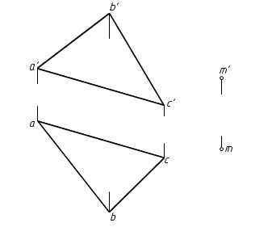

2.两平面相交其两面投影如图所示，试求V面投影的交线并判断可见性。

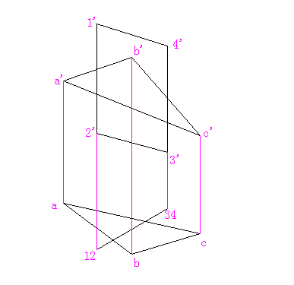

3. 两平面相交其两面投影如图所示，试求V面投影的交线并判断可见性。

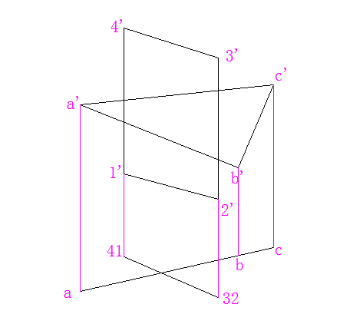

4.根据部分球面的H面和V面投影，求作：

1）侧面投影

2）做出A点和B点的其余投影

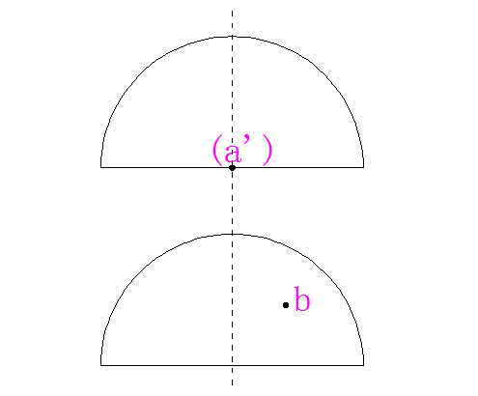

5.已知正棱锥表面上M和N点的投影，求其他投影。

